Instrumento de Avaliação – AV1

Curso | Período | Disciplina | Professor | Nota | Visto Prof
ADS/REDES |  | BANCO DE DADOS | Karoline

Nome do Aluno | Turno | Data | Assinatura do Aluno
Ramon da Silva Ferreira | Noite | 06/10/2020 | 202007404823

Questão 1
Fale sobre redundância, inconsistência e integridade de dados.
A redundância é quando uma informação é armazenada mais de uma vez dentro de um banco de dado, podendo evitar percas de dados.
Inconsistência funciona quando vários dados de uma empresa podem ser diferentes. Tipo: em um banco de um cliente tem como CPF cadastrado, e esse dado, não pode ser compartilhado em outro sistema.
A integridade de dados funciona como uma medida usada para garantir a validade e precisão de um conjunto de dados contido em um banco de dados.

Questão 2
Construa um diagrama E-R para um sistema de vendas. Defina as entidades, relacionamentos, atributos e cardinalidades.
Em cada pedido são vendidos vários produtos e um determinado produto pode aparecer em diferentes pedidos. Cada pedido é efetuado por um funcionário para um determinado cliente.

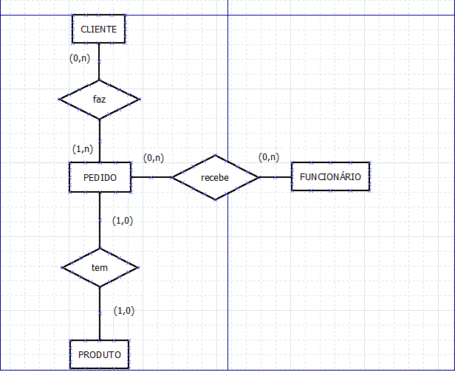

Questão 3
Para cada entidade defina 3 atributos e indique os atributos identificador(es).
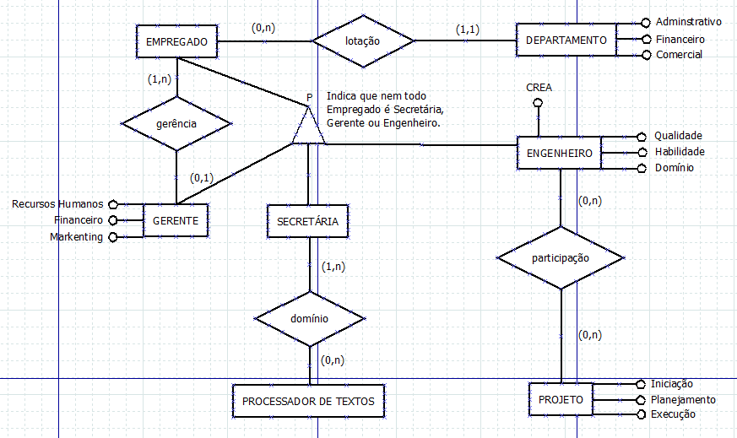
- Empregado tem nem uma ou várias lotação de departamento;
- Departamento tem uma lotação para um empregado;
- Empregado está ligado a Gerente, Secretária, Engenheiro;
- Empregado pode tá ligado a um ou vários Gerentes;
- Gerente tá ligado a num um ou uma Gerência;
- Secretária tem um ou vários domínio de processador de textos;
- Processador de texto tá ligado nem um ou várias Secretárias;
- Engenheiro tem nenhuma ou várias participações de projetos;

Questão 4
Explique, textualmente, o diagrama E-R abaixo.
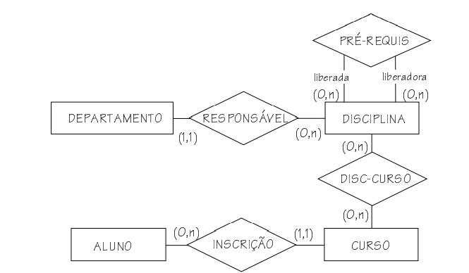
Um departamento é resposável por uma disciplina
Disciplina é responsável por nem uma ou vários departamentos
Disciplina tem nem uma ou várias discrição de curso
Curso tem nem um ou várias dis-curso
Curso tem uma inscrição de um aluno
Aluno faz nem um ou várias inscrição de curso

Questão 5
Construa um diagrama E-R. Defina as entidades, relacionamentos, atributos e cardinalidades.
Uma biblioteca deseja manter informações sobre seus livros. Inicialmente, quer armazenar para os livros as seguintes características: ISBN, título, ano, editora e autores deste livro. Para os autores, deseja manter: nome e nacionalidade. Cabe salientar que um autor pode ter vários livros, assim como um livro pode ser escrito por vários autores. Cada livro da biblioteca pertence a uma categoria. A biblioteca deseja manter um cadastro de todas as categorias existentes, com informações como: código da categoria e descrição. Uma categoria pode ter vários livros associados a ela.

